Консультация учителя-логопеда
Занимательная логопедическая страничка.
Уважаемые родители, предлагаем вашему вниманию несколько вариантов заданий для совместной деятельности с детьми, имеющими нарушения речи.
Для детей подготовительной группы
Развитие связной речи. Тема «Весна»
Родителям рекомендуется:
1. Вспомнить вместе с ребенком и назвать времена года. Уточнить последовательность смены времен года. Спросить ребенка, знает ли он, какое время года сейчас? Попросить назвать предшествующее весне и последующее за весной время года. Понаблюдать вместе с ребенком за весенними изменениями в природе.
2. Познакомить ребенка с названиями весенних месяцев (март, апрель, май).
3. Назови приметы зимы и весны. Сравни их между собой по образцу: Зимой солнце тусклое, а весной яркое.
4. Упражнение «Подбирай, называй, запоминай»: Назови как можно больше слов-определений; слов-действий.
а) Весна (какая?) — ранняя, теплая, долгожданная.
Солнце (какое?) — ....
Почки (какие?) — ... .
Листья (какие?) — ....
б) Солнце весной (что делает?) — греет, припекает, ласкает, согревает.
Листья на деревьях (что делают?) — .... Ручьи (что делают?) — ... .
5. Объясни значение слова «ледоход». Проговори это слово по слогам.
6. Упражнение «Скажи наоборот»: Закончи предложения.
Зимой снег чистый, а весной — .... Зимой солнце тусклое, а весной — ....
Зимой дни холодные, а весной — ....
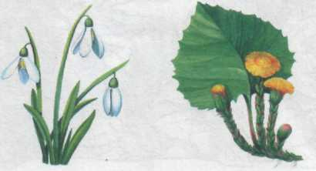
Зимой погода часто пасмурная, а весной — … .
7. Назови цветы, которые весной появляются первыми. Как, ты думаешь, почему их называют первоцветами?
8. Рассказать ребенку, для кого делают скворечники. Как и из чего их делают?

Развитие артикуляционного аппарата
Для того, чтобы не потерять приобретенные навыки в звукопроизношении, предлагаем регулярно выполнять артикуляционную гимнастику:
1 упражнение «Заборчик» - зубы сомкнуты, обнажены, губы растянуты в улыбке.
2 упражнение «Окошечко» - рот широко открыть, нижние и верхние зубы чуть видны, язык спокойно лежит внизу.
3 упражнение «Лопаточка» - рот широко открыт, язык расслабленный лежит на нижней губе.
4 упражнение «Чашечка» - рот широко открыт, язык положить на нижнюю губу, поднимаем вверх боковые края и кончик языка.
5упражнение «Лошадка» - рот приоткрыт ,верхние и нижние зубы обнажены, цокаем языком.
6 упражнение «Грибок» - рот приоткрыт, язык полной пластиной присосать к небу, следить, чтобы подъязычная складка была натянута.
Уважаемые родители, поддерживаем приобретенный навык в звукопроизношении по материалам в индивидуальных тетрадях.

Для детей старшего дошкольного возраста
Развитие связной речи. Тема «Цветы»
Родителям рекомендуется:
1. Рассмотреть вместе с ребенком картинки. Познакомить его с названиями цветов (ландыш, мать-и-мачеха, астра, одуванчик, колокольчик, ромашка, подснежник, пион, гвоздика, нарцисс, тюльпан, ирис, гладиолус). Закрепить в словаре обобщающее понятие «цветы». Отметить особенности строения цветка: стебель, листья, лепестки.
2. Назови первоцветы, полевые цветы, садовые цветы.
3. Упражнение «Назови ласково».
Стебель — стебелек. Подснежник — ... Корень — ... Василек — ...
Лист —... Гвоздика — ... Лепесток —... Тюльпан — ... Цветок — ... Ромашка — ...
4. Упражнение «Подбирай, называй, запоминай»: Закончи предложения словами-действиями.
На клумбах цветы (что делают?) — растут, цветут, вянут ...
Из садовой лейки цветы (что делают?) — ...
Удобрениями садовые цветы (что делают?) — ...
Выращенные цветы ножом (что делают?) — ...
В букеты цветы (что делают?) — ...
Цветами люди (что делают?) — ...
5. Упражнение «Расскажи-ка»: Составь рассказ о любимом цветке по предложенному наглядному плану.
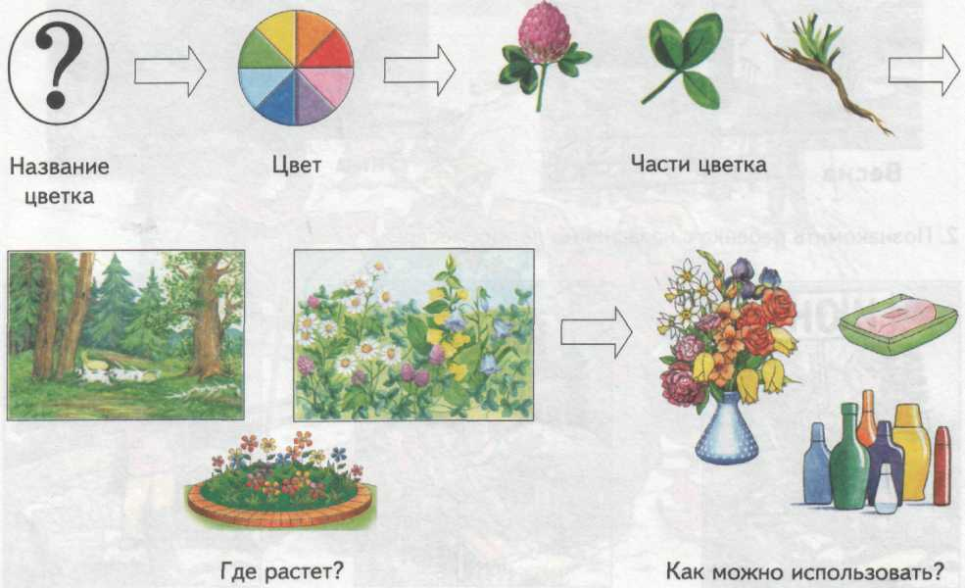

Развитие артикуляционного аппарата
Для того, чтобы не потерять приобретенные навыки в звукопроизношении, предлагаем регулярно выполнять артикуляционную гимнастику:
1 упражнение «Заборчик» - зубы сомкнуты, обнажены, губы растянуты в улыбке.
2 упражнение «Окошечко» - рот широко открыть, нижние и верхние зубы чуть видны, язык спокойно лежит внизу.
3 упражнение «Лопаточка» - рот широко открыт, язык расслабленный лежит на нижней губе.
4 упражнение «Чашечка» - рот широко открыт, язык положить на нижнюю губу, поднимаем вверх боковые края и кончик языка.
5 упражнение «Бублик» - зубы сомкнуты, обнажены, губы округлены.
6 упражнение «Лошадка» - рот приоткрыт, верхние и нижние зубы обнажены, цокаем языком.

